**AI+市场工具&稽核第一期**

## 制表

### 比对数据取数

#### 登录移动办公辅助系统http://10.53.160.146:8000/index.jsp?ticket=ST-734260-pMNFXPZLr2JB4qXffaKV，进入比对取数路径：业务支撑类系统-通用导入工具

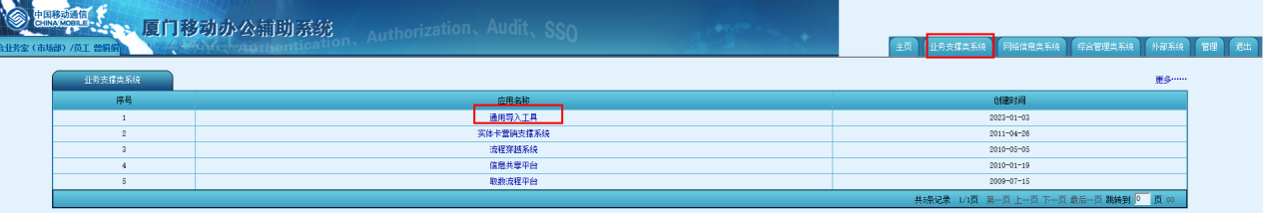

#### 根据目标编号搜索，下载最新待调剂数据报表、关联降档报表、渠道档案管理报表

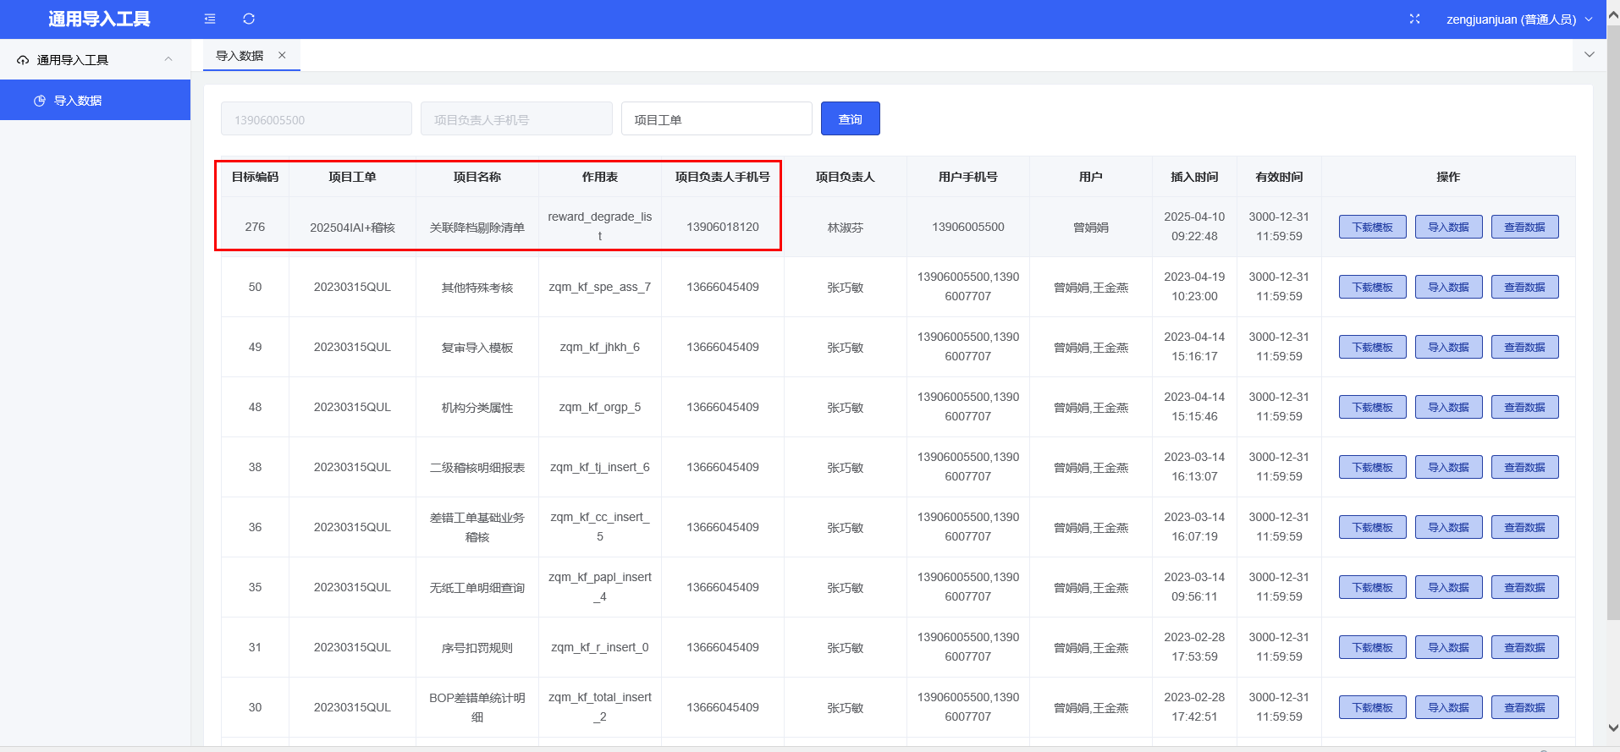

### 待调剂数据明细取数

#### 登录渠道集中管控平台，进入待调剂数据明细取数路径：渠道集中管控平台-合作费用管理-合作费用查询与稽核-合作费用业务明细查询

#### 依次根据待调剂数据报表的统计月份、政策编码、薪酬类型（代办渠道费用、营销支撑服务费管理、委托加盟营业厅）、报账流程类型（工单级别），有效状态（有效计酬）一次取一个统计月份明细数据，在取数路径填入相关参数：

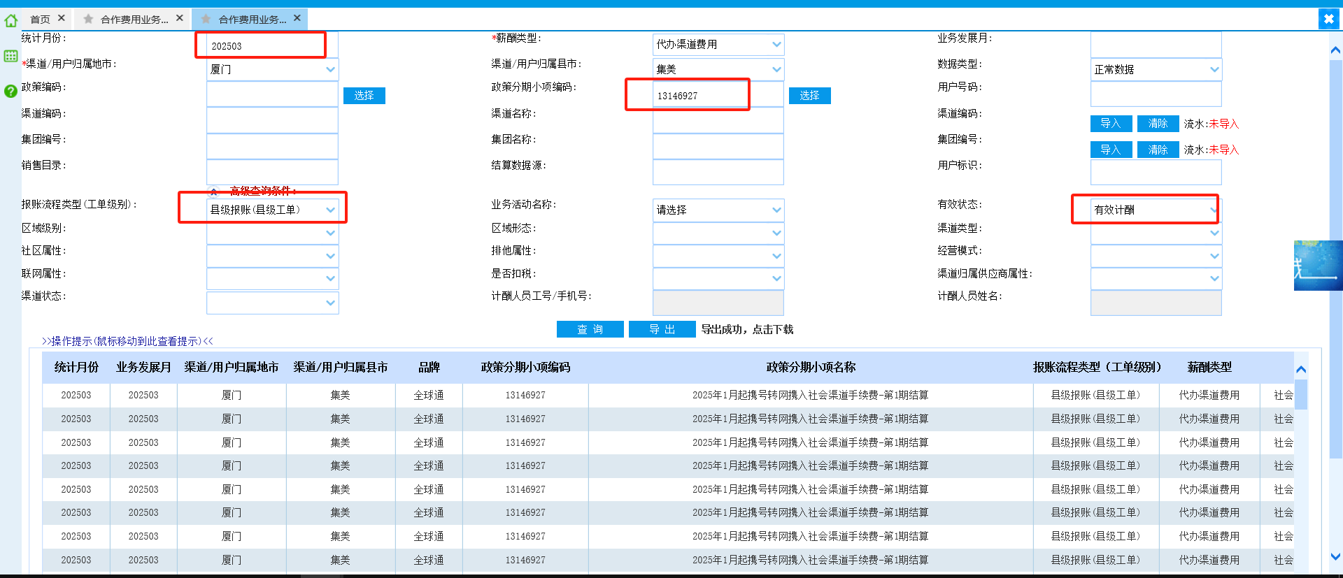

#### 获取文件下载验证码与文件密码（需要人工介入）

#### 整合所有待调剂明细数据，保存为一份excel表

### 工单制表

#### 待调剂明细数据表新增列：降档（非降档/降档）、解约（正常/已解约）、结算状态（待核查、不结算、可结算、异常）、结算判断依据（渠道状态和协议范围不一致、降档已解约、非降档正常、营销案数据重复、产品重复）、结算金额（待核查和异常为空，不结算为0）

#### 筛选待调剂明细数据表金额大于0的数据

#### 根据待调剂数据报表【降档状态】判断是否需要与降档报表比碰，待调剂明细数据表与关联降档报表比碰：

#### 筛选出关联降档报表【是否当月携入移动】为’否‘的数据

#### 待调剂明细数据表【用户编码】【业务发展月】与关联降档报表【用户编码】【业务发展月】比碰，判断是否存在，填写降档列，是的话不结算

#### 待调剂明细数据表与渠道档案报表比碰：

#### 筛选出渠道档案报表【渠道状态】为’冻结‘和’正常‘的数据

#### 渠道档案报表【协议终止日】是否包含上个月，不包含的话填入【结算状态】为‘待稽核’

#### 待调剂明细数据表【渠道编码】【业务发展月】与渠道档案报表【渠道编码】【发展月结算范围】比碰，在【发展月结算范围】内的填写对应解约列为正常

#### 渠道档案报表【发展月结算范围】为空时，待调剂明细数据表【渠道编码】与渠道档案报表【渠道编码】比碰，填写对应解约列为正常

#### 待调剂明细数据表异常判断：

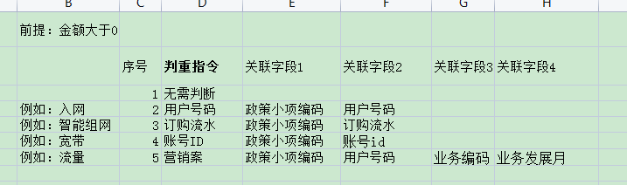

#### 入网、套餐迁移类筛选待调剂明细数据表【用户号码】【政策分期小项编码】分组统计重复项,标记为异常，填写判断原因

#### 宽带类筛选待调剂明细数据表【账号id】【政策分期小项编码】分组统计重复项,标记为异常，填写判断原因

#### 流量类筛选待调剂明细数据表【业务发展月】【政策分期小项编码】【业务编码】【用户号码】分组统计重复项

#### 流量短时类不需要判重

#### 对于流量类重复项提取待调剂明细数据表【用户号码】

#### 登录bop_oa平台，进入取数路径：客户管理——业务信息查询——产品信息查询——预存优惠业务查询

#### 按照待调剂明细数据表【用户号码】，依次填入参数，导出下载明细表格，表名为用户号码

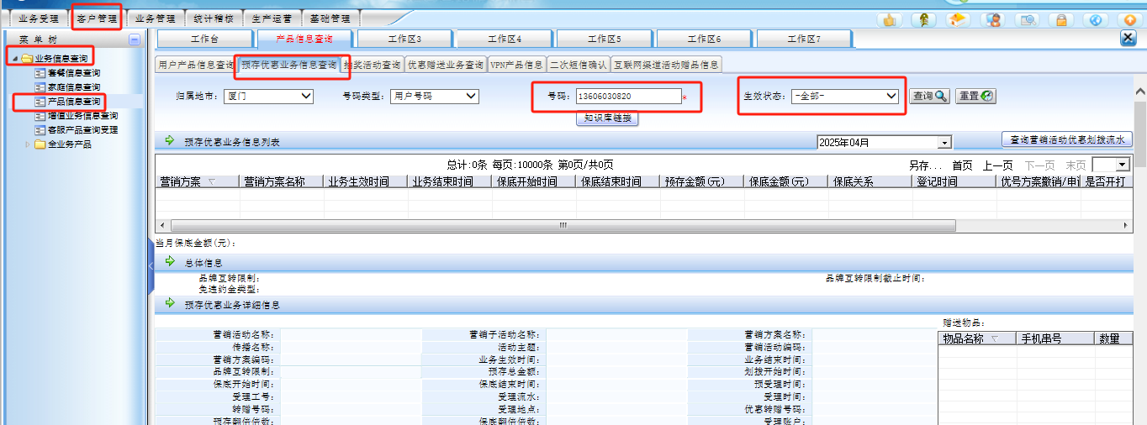

#### 根据待调剂明细数据表【业务发展月】【用户号码】与对应用户号码名称的用户产品信息明细表格【登记时间】【取消时间】比对，判断【登记时间】和【取消时间】是否在【业务发展月】内，接着判断待调剂明细数据表重复项数与用户产品信息明细表格重复项数是否一致，不一致则在判断结果填为异常

#### 按照渠道编码分组，制作结算汇总表：

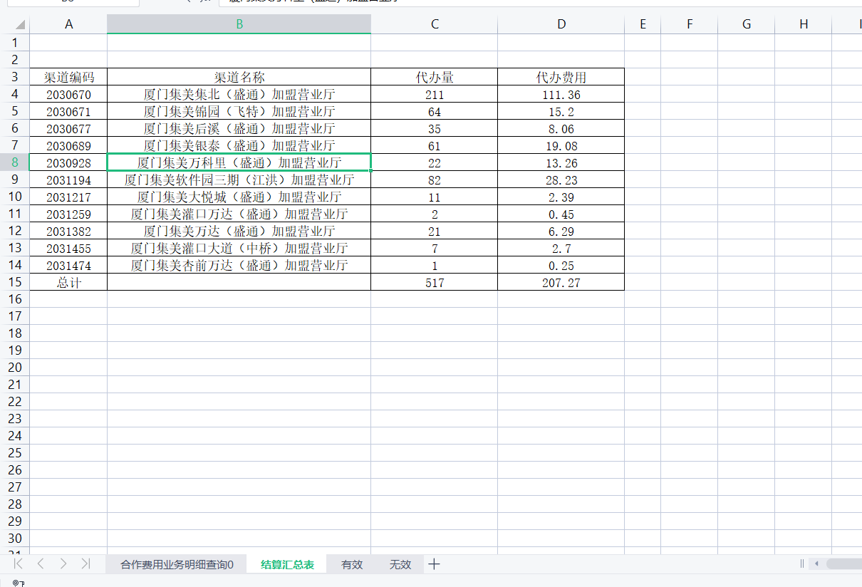

### 工单派发

#### 登录办公辅助系统，路径：综合管理类系统-通用流程管理系统-工单创建，填写提交工单：

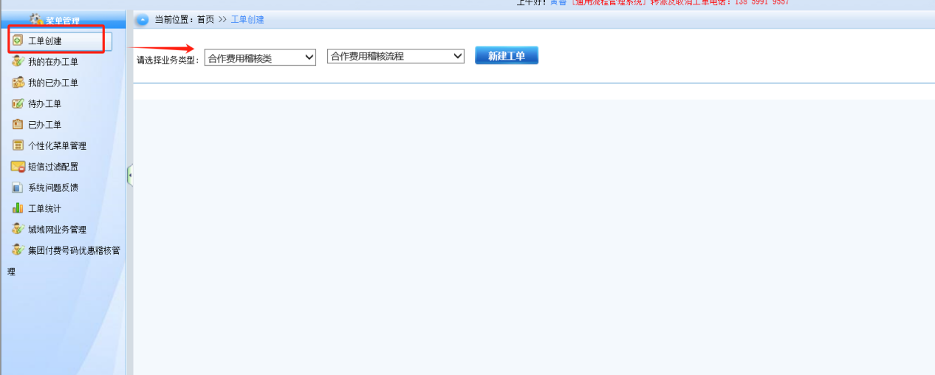

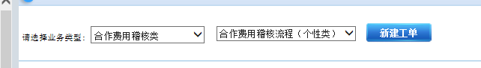

#### 参数填写模板：

#### 标题：关于25年4月费用结算数据稽核

#### 类型：系统类

#### 类型种类：其他

#### 金额：工单结算总金额

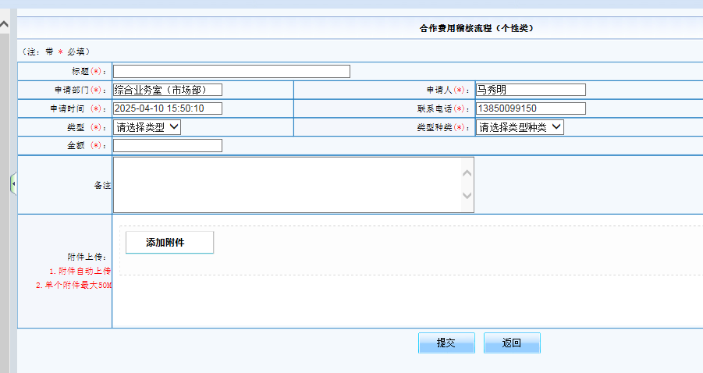

## 调剂数据

#### 登录通用流程管理系统，我的已办工单根据标题查询：

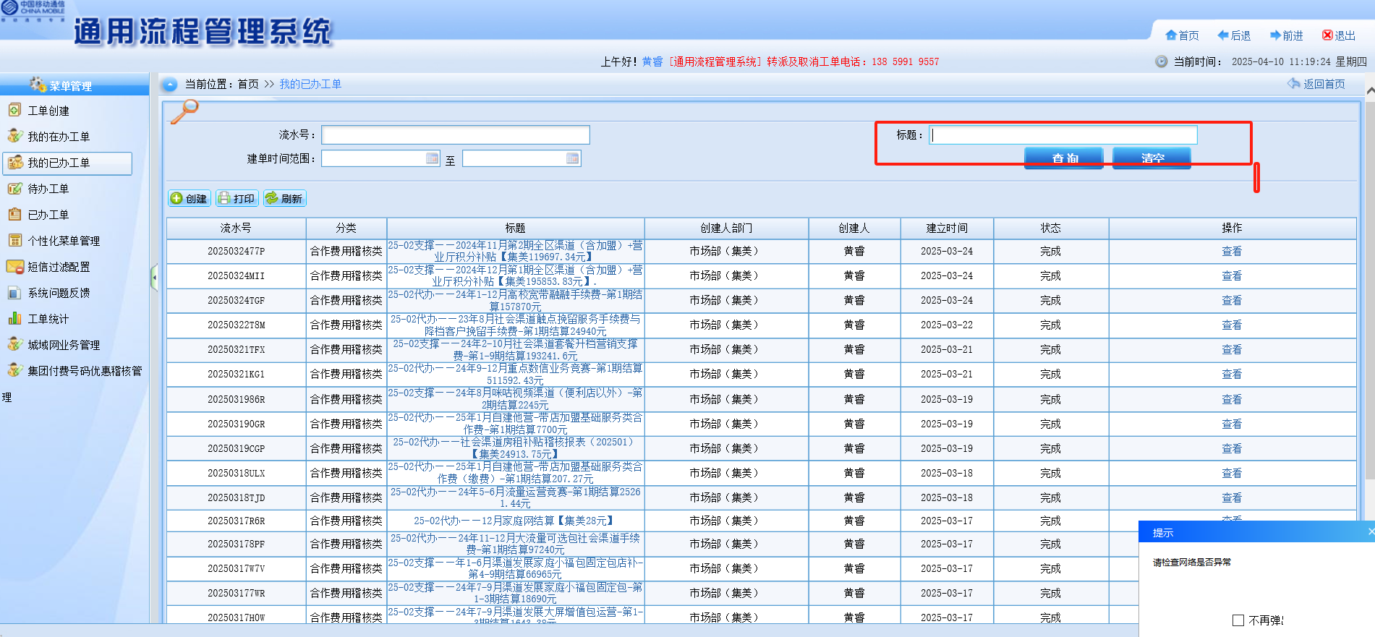

#### 下载工单报表：

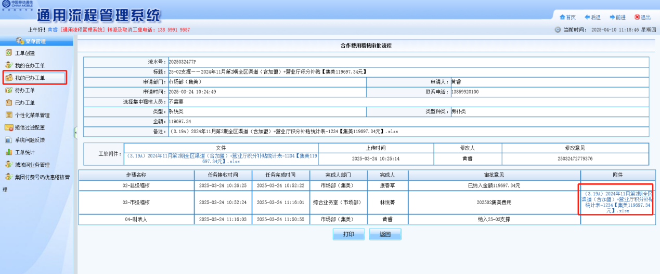

#### 整理工单报表调剂数据，填写调剂原因：

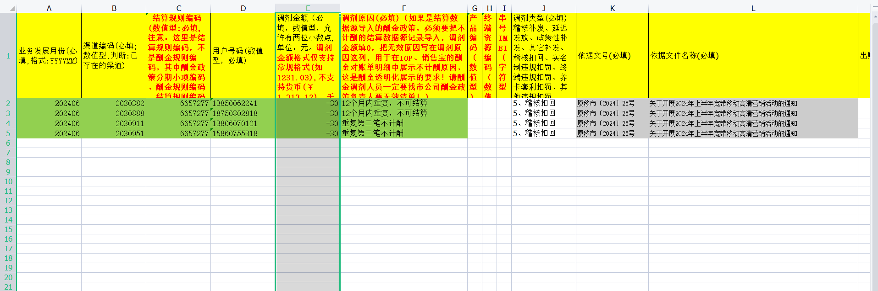

#### 依据文号与依据文件名获取：下载规则查询视图报表，关联文件【文件号】【文件名称】，需要文件下载验证码与文件密码（需要人工介入）：

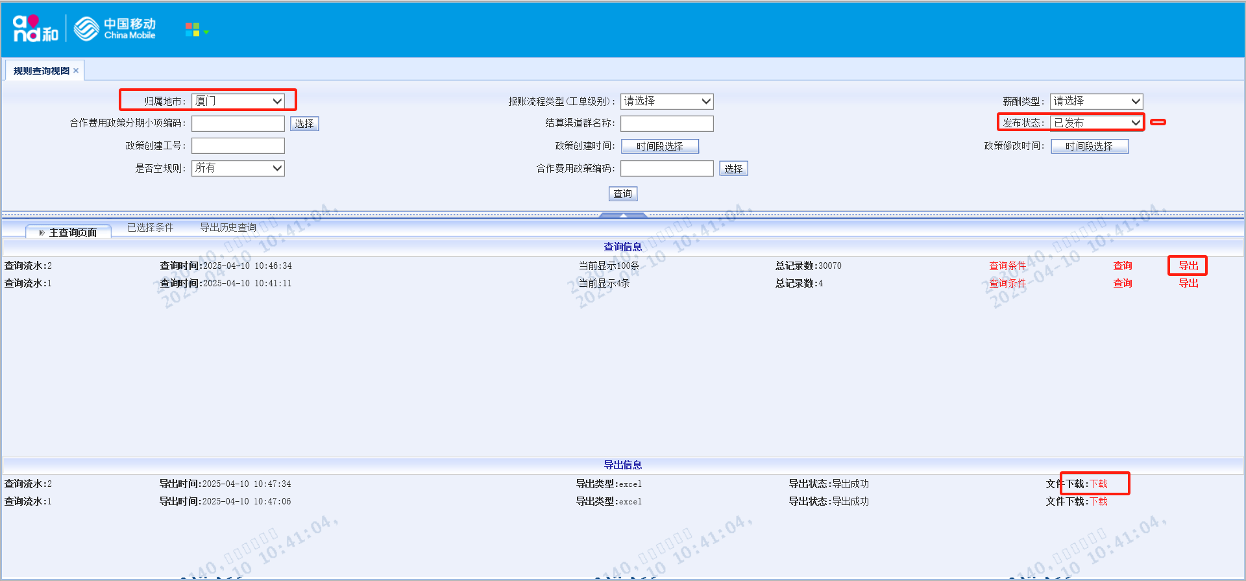

#### 进入指定路径，填写提交调剂数据工单

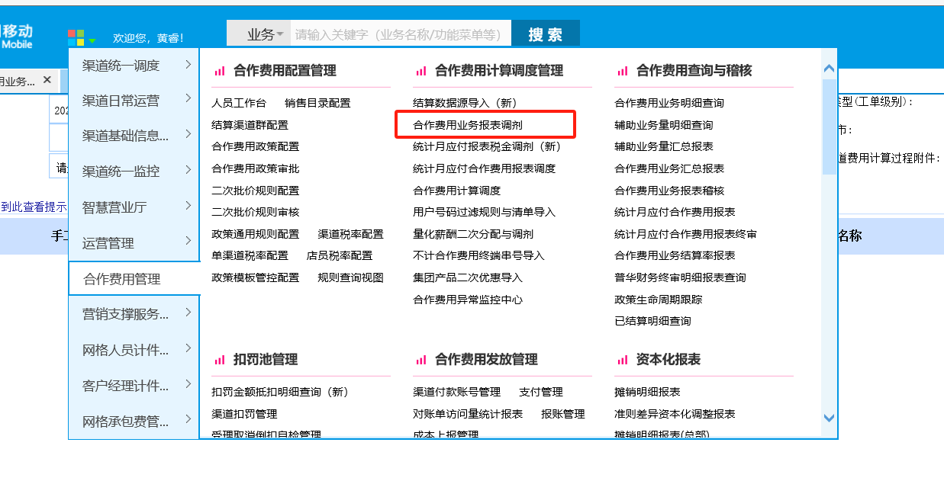

#### 每次区分报账流程类型（工单级别）判断：

#### 市级报账（市级工单）：根据统计月份、政策分期小项编码、导入模板类型（明细调剂）、薪酬类型、渠道归属地市（厦门）分组导入

#### 县级报账（县级工单）：根据统计月份、政策分期小项编码、导入模板类型（明细调剂）、薪酬类型、渠道归属地市（厦门）、渠道归属县市分组导入

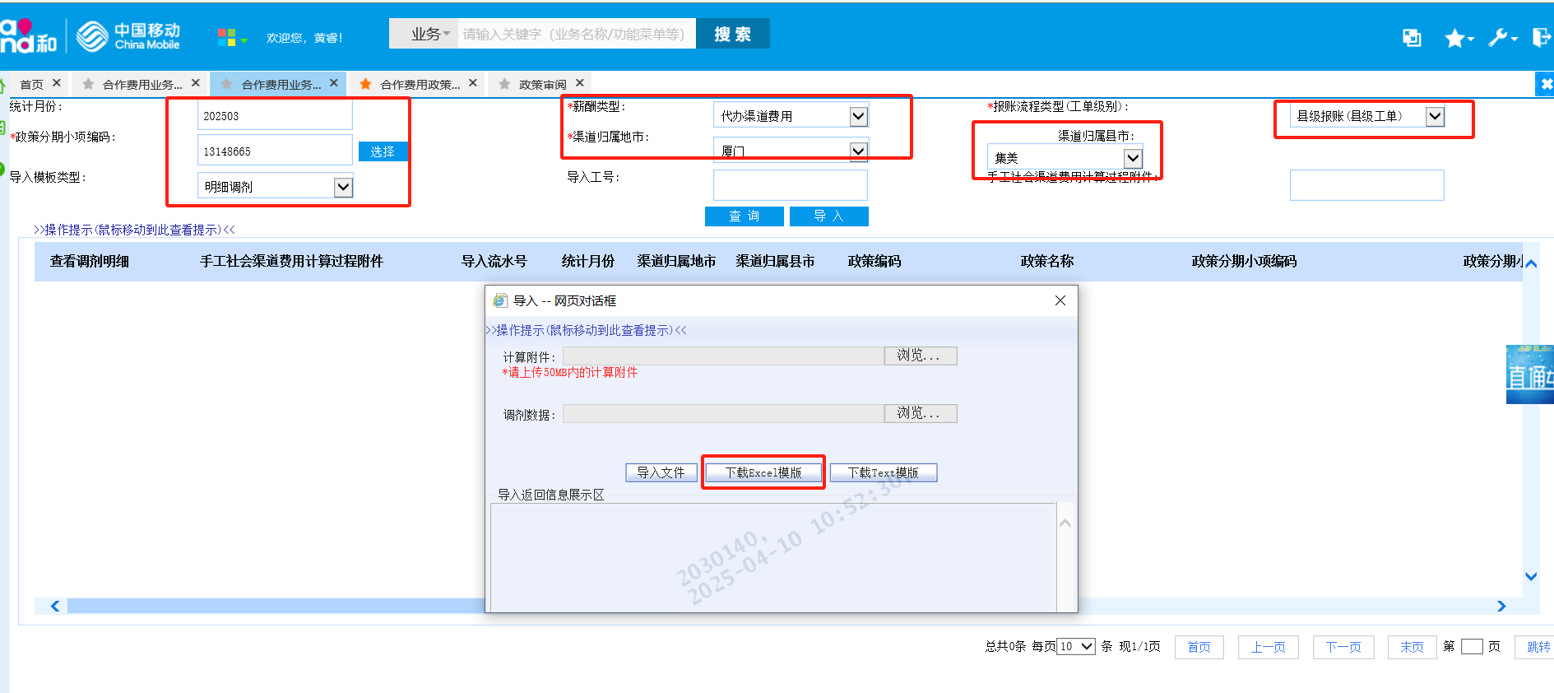

#### 登录渠道集中管控平台，进入调剂数据明细取数路径：渠道集中管控平台-合作费用管理-合作费用查询与稽核-合作费用业务明细查询

#### 获取已调剂明细报表：依次根据调剂数据报表的统计月份、政策编码、薪酬类型（代办渠道费用、营销支撑服务费管理、委托加盟营业厅）、报账流程类型（工单级别），有效状态（有效计酬）一次取一个统计月份明细数据，在取数路径填入相关参数，需要文件下载验证码与文件密码：

#### 042b0025bd382d001b2910dee6be8e6

#### 已调剂明细报表按照应用户号码、政策分期小项编码、机构号分组统计调剂金额，与工单报表用户号码、政策分期小项编码、机构号对应的结算金额对比是否一致

#### 如果金额不一致，需联系开发人员检查调剂数据报表生成规则

#### 每次区分报账流程类型（工单级别）判断，点击调剂完成提交稽核：

#### 市级报账（市级工单）：根据统计月份、政策分期小项编码、导入模板类型（明细调剂）、薪酬类型、渠道归属地市（厦门），提交后，选择下一环节的稽核班组为[市级创建]市级稽核班组（委托加盟营业厅）

#### 县级报账（县级工单）：根据统计月份、政策分期小项编码、导入模板类型（明细调剂）、薪酬类型、渠道归属地市（厦门）、渠道归属县市，提交后，选择下一环节的稽核班组为[市级创建]县级稽核班组（代办渠道）

#### 9f6edec837099e8ac0302c6526a6635

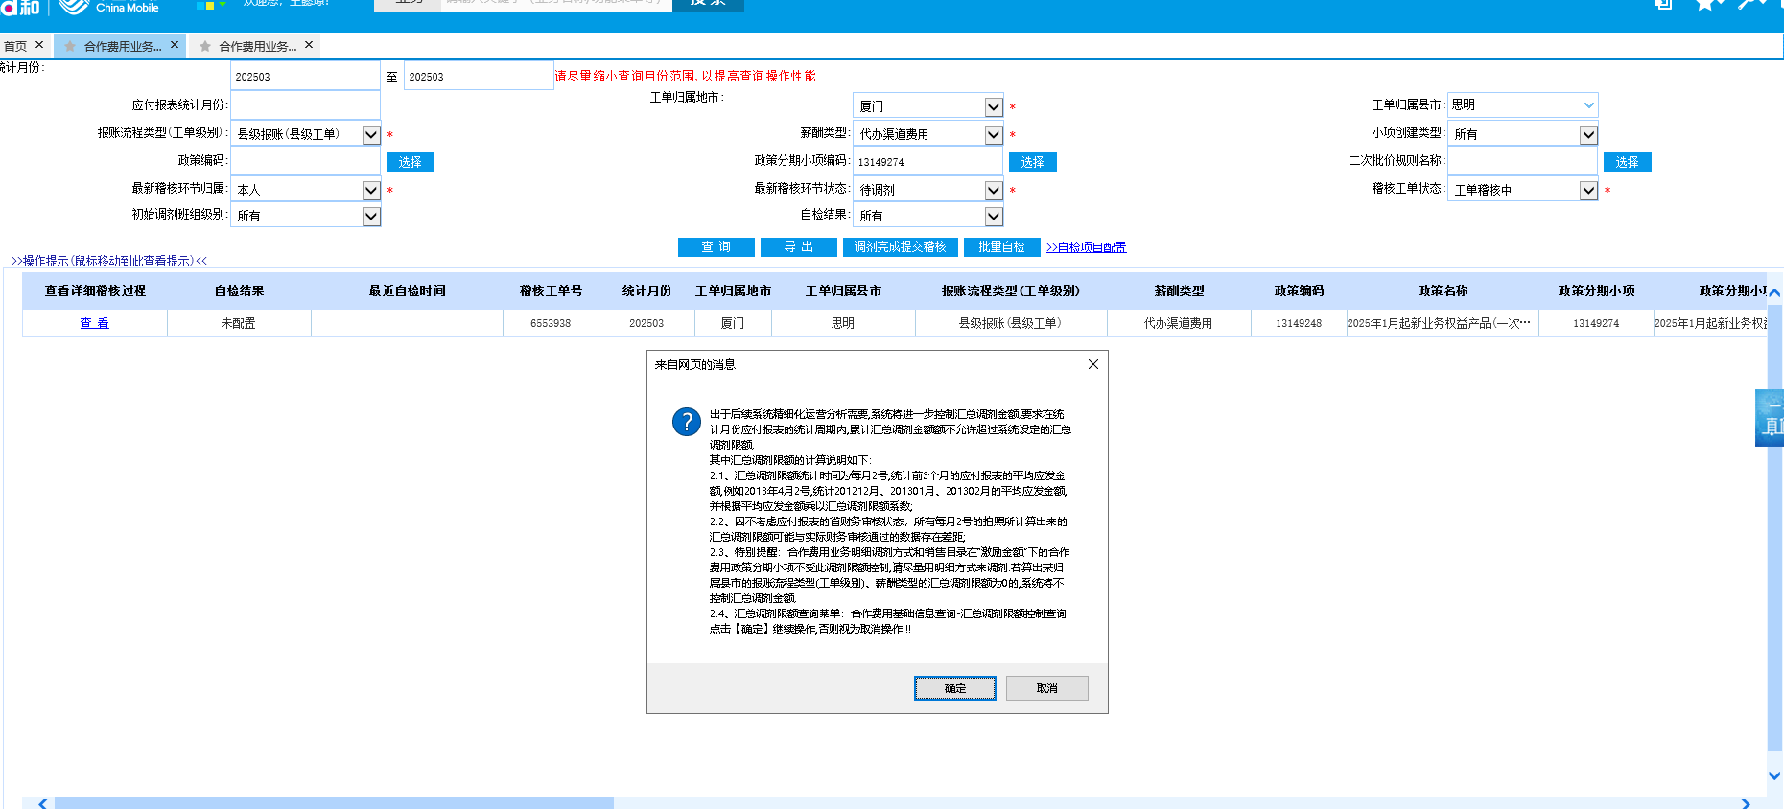

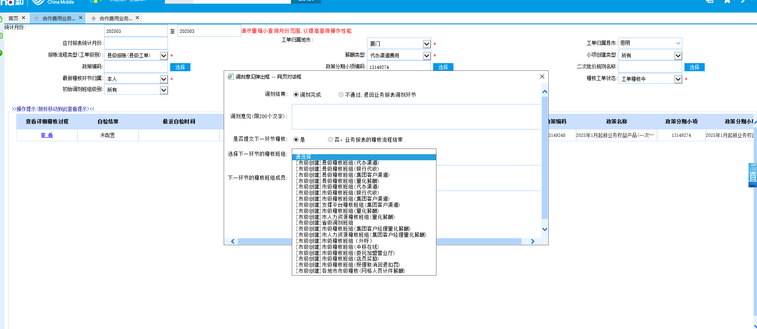

bf032a2556f13d3f257f2944e2cd74a

2d77899fd964a18697d55fa8f2e3a94